- Por favor que en el “ASUNTO”de los emails aparezca el CURSO y NOMBRE Y APELLIDOS del alumn@.

ÁREA | Soluciones a las tareas | Qué tarea enviar y cómo hacerlo
LENGUA |  | ENVIAR : CARTEL PUBLICITARIO  Correo:  teacherlucia20@gmail.com
MATEMÁTICAS | - Docente Rosa  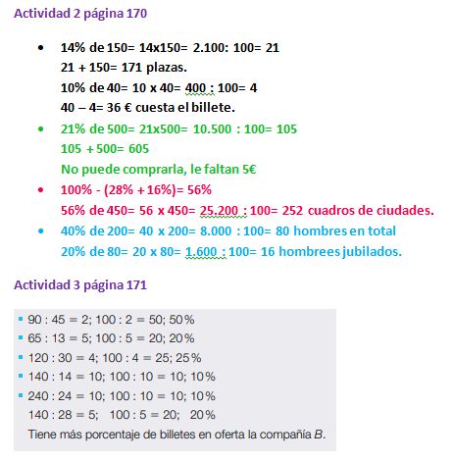  - Docente Maribel  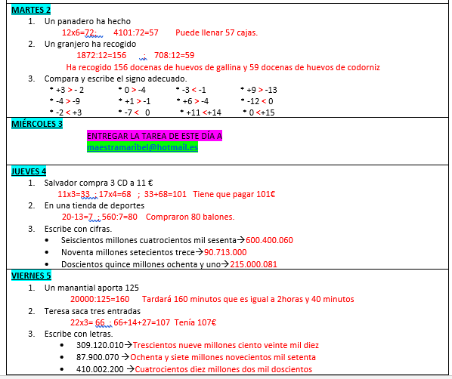 | ENVIAR LA ACTIVIDAD 1 DE LA PÁGINA 170 A ESTE CORREO:  rosamoes0@gmail.com  maestramaribel@hotmail.es
CIENCIAS  SOCIALES  Y  NATURALES |  | - Libro página 73_Entregar la actividad 1.  Correo:  maestramonicabrenes@gmail.com
INGLÉS | - Ficha ( solución adjunta) | ENVIAR: ACTIVIDAD 2 PÁG. 56  teacherlucia20@gmail.com
PLÁSTICA | - La manualidad ecológica es quincenal. Fecha límite de entrega hasta el próximo viernes 12 de junio. | ENVIAR:  Correo: teacherlucia20@gmail.com
MÚSICA |  | empcolegio@gmail.com
EDUCACIÓN  FÍSICA |  | Correo:  mopaa94@gmail.com
RELIGIÓN |  | ENVIAR PDF PENTECOSTÉS  Correo:  maestrodanielreligion@gmail.com
VALORES |  | Viernes
FRANCÉS |  | Viernes  Estudiar el vocabulario nuevo
CIUDADANÍA |  | Viernes
DIGITAL | Esta semana no se envía nada | Viernes

